芙蓉小学2023-2024学年第一学期
四年级数学备课组活动签到表 （第 3 次活动）
主题 | 运算一致性
内容 | 认识多位数 |  | 主讲人 | 孙小婷
时间 | 2024.3.6 |  | 地点 | 四办
序号 | 姓名 | 到场签名 |  |  | 备注
1 | 叶婷
2 | 孙小婷
3 | 陈艳
4
5
6
7
8
9
10
11
备注：每次活动结束后，教研组长、备课组长及时收齐所有资料。
四年级数学备课组活动记录
主 题 | 运算一致性
内 容 | 认识多位数 | 主讲人 | 孙小婷
时 间 | 2024.3.6 | 地 点 | 四办
参  加  人  员 | 陈艳、叶婷、孙小婷
活  动  过  程 | 孙：  多位数的认识是四年级下册中概念性较强的一个单元。通过这个单元的学习，要求学生掌握多位数的读法，写法，数的改写，根据不同要求求一个数的近似数，会比较多位数的大小等一系列知识。本单元已经学完了。学生在双休日利用绘画的形式将本单元所涉及到的有关数的概念以思维导图的形式表达出来，既起到了复习巩固的作用，同时又寓学于乐，培养了知识概括能力，展现了绘画表现才能。  叶：  知识点一：整数数位顺序表  1.数级：习惯上把多位数按四位分级，即从个位起，每四个数位作为一级，个、十、百、千四位，称为个级，以此类推。  2.数位：各个不同的计数单位所占的位置叫作数位。例如：对于36，3在十位，表示3 个十。  3.位数：一个自然数所含有数位的个数叫作位数。例如：1256是四位数。  4.计数单位  ① 计数单位有：个、十、百、千、万、十万、百万、千万、亿、十亿、百亿、千亿。从个位起，每四个数位是一级，一共分为个级、万级、 亿级。  ② 每相邻的两个计数单位之间的进率都是 10，这种计数方法叫十进制计数法。  拓展：进位制度，如二进制、八进制、十进制、十六进制、六十进制（时间）。  知识点二：整数的读法和写法  1.整数的读法  （1）万以内数的读法  读万以内的数，要从最高位起，按照数位的顺序读。千位上是几就读几千，百位上是几就读几百，十位上是几就读几十，个位上是几就读几；中间有一个“0”或连续几个“0”，都只读一个零；末尾不管有几个“0”，一律都不读。例如：3020读作三千零二十，3002读作三千零二。  （2）万以上数的读法  读万以上的数，要从最高位起，顺次读出各级里的数及它的级名。万级和亿级，都按照个级的读法去读，再在后面加上“万”字或“亿”字；每级末尾的“0”都不读，其他各数位上，有一个“0”或连续几个“0”，都只读一个“零”。例如：150000050读作一亿五千万零五十。  2.整数的写法  从高位到低位，一级一级地写，先写亿级，再写万级，最后写个级。哪一个数位上一个单位也没有，就在那个数位上写0。  知识点三：整数的改写与近似数  1.整数的改写  为了读写方便，可以把一个较大的多位数改写成用“万”或“亿”作单位的数。  在万位或亿位数字的右下角点上小数点，去掉小数末尾的0，再在后面加上“万”或“亿”字。例如：400000000可改写成4亿或40000万；9600000可改写成960万或0.096亿。  2.近似数  （1）近似数和准确数  准确无误地反映某些数量的真实数值，这种数叫作准确数。例如：有3个苹果，“3”是准确数。根据需要，以很接近的数值来表示统计和测量的结果，这样的数叫作近似数，或叫作近似值。例如：小芳的身高1.25 米，这里的1.25是近似数。  （2）精确度  精确度表示一个近似数近似的程度，一个近似数的近似值截取到哪一位，就说这个数精确到哪一位。  （3）求近似数的方法  3.整数的改写与省略尾数的区别  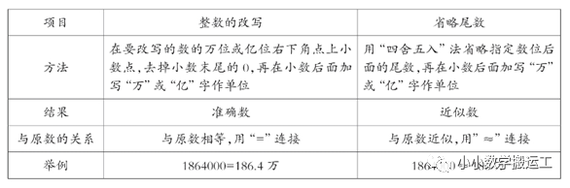  知识点四：多位数的大小比较  比较两个多位数的大小时，先把两个多位数的相同数位对齐。  （1）如果两个多位数的位数不相同，那么位数多的数就大。  （2）如果两个多位数的位数相同，最高位上的数字大的那个数就大。如果最高位上的数字相同，从左边起第二位开始比较，以此类推，直到比出两个多位数的大小为止。例如：798320＞798319。  陈：注意在数轴上描点表示多位数。比如：练习与测试上第13页《求近似数》第2题。从一个整万数到下一个整万数，平均分成10份，每份是一千，一千一千的数；从整亿数到下一个整亿数，平均分成10份，每份是一千万，一千万一千万的数。  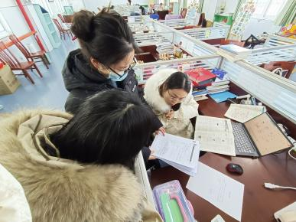
备注：每次活动结束后，教研组长、备课组长及时收齐所有资料。

